Altından Bir Metre Ötede! – Napoleon Hill

Yenilginin en yaygın nedenlerinden biri, geçici yenilgi nedeniyle umutsuzluğa düşüp vazgeçme alışkanlığıdır. Herkes ara sıra bu hataya düşer.

R.U. Darby’nin amcası altına hücum günlerinde “altın tutkusu”na yakalanmış ve altın bulup zengin olmak için batıya gitmişti. İnsanların zihninde yeryüzünden kazılandan daha fazla altın bulunduğunu duymamıştı hiç.
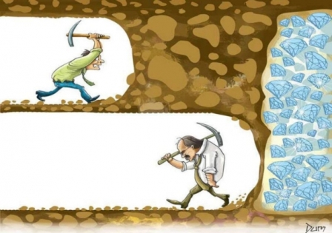
Haftalar boyunca zor şartlarda çalıştıktan sonra parlayan bir maden cevheriyle ödüllendirilmişti. Cevheri yüzeye çıkaracak bir makineye ihtiyacı vardı. Sessizce madeni kapatıp Maryland, Williamsburg’daki evine geri döndü. Akrabalarına ve komşularına bulduğu “maden filizinden” söz etti. Hepsi bir araya gelip makine için gerekli olan parayı topladılar ve makineyi oraya gönderdiler. Amca ve Darby madene geri döndü. Madenden çıkarılan ilk vagon maden tasfiyehanesine gönderildi. Sonuç, Colorado’daki en zengin maden yatağından birine sahip olduklarını gösteriyordu! Çıkarılan birkaç vagon borçları kapatacaktı. Sonra büyük kârlar gelecekti.

Kazılar başladı! Darby ve amcasının ümitleri arttı! Sonra bir şey oldu. Altın damarı ortadan kaybolmuştu! Gökkuşağının sonuna gelmişlerdi ve altın küpü orada değildi. Kazmaya devam ettiler, ümitsizce damarı yeniden bulmaya çalıştılar, ama hepsi boştu. Sonunda vazgeçmeye karar verdiler.

Makineyi birkaç yüz dolara hurdacıya sattılar, trene binip eve geri döndüler. Hurdacı madene bakmak üzere bir maden mühendisi çağırdı ve biraz hesap yaptı. Mühendis projenin başarısız olduğunu, çünkü maden sahiplerinin “yanlış damarları” tanımadıklarını söyledi. Hesaplamaları damarın Darbylerin kazmayı durdurduğu yerin bir metre ötesinde olduğunu gösteriyordu! Tam olarak da orada bulundu.

Hurdacı, madendeki cevherden milyonlarca dolar kazandı, çünkü vazgeçmeden önce bir uzmanın yardımını almayı düşünebilmişti.

Uzun süre sonra Darby arzunun altına çevrilebileceğini keşfedince kaybını, birkaç kez telafi etti. Keşfi hayat sigortası satmaya başladığında gerçekleşti. Altından bir metre ötede durduğu için büyük bir servet kaybettiğini hatırlayarak seçtiği işinde bu deneyiminden yararlandı. Kendi kendine durmadan şunları söyledi: “Altından bir metre ötede durdum, ama insanlardan hayat sigortası almalarını istediğimde ‘hayır’ derlerse durmayacağım.”

Darby yılda bir milyon doların üzerinde hayat sigortası satan küçük bir grubun içine girdi. “Kararlılığını” altın arama işindeki “vazgeçişinden” aldığı derse borçluydu.

Napoleon Hill – “Düşün ve Zengin Ol”

